腾狐EW8805 电信级无线网桥

产品概述

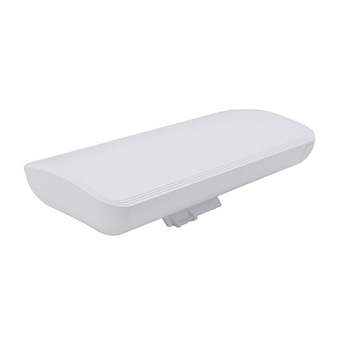
腾狐EW8805是一款室外电信级无线传输设备，集成于天线和射频模块一体化设计，具有安装维护方便、调试简单、室外防水防尘设计等优点。内置15DBI双极化定向天线，空中速率理论可达300Mbps。支持点对点和点对多点传输，点对点传输距离最远可达5千米，实测吞吐量可达90Mbps以上。工作于5G频段，通过设备自带频率扫描工具可扫描周围所有5G频段的信道情况，方便工程人员选择最佳使用信道，有效的避开同频干扰问题。适合各种复杂的现场环境使用，广泛应用于小区改造、建筑工地、油田、道路监控、跨河跨海、矿区、隧道、等一些环境复杂不方便架设线缆的场所。

·· · · · · · · · · · · · · · · · · · · · · · · · · · · · · · · · · · · · · · · · · · · · · · · · · · · · · · · · · · · · · · · · · · · ·

产品硬件特点

· 支持中英文操作界面，使运维更加简洁
· 内置15DBi双极化天线
· 发射功率可调，最高可达27dBm，最高接收灵敏度可达-90dBm
· 设备主板支持双以太网口
· 室外防水、防尘、防腐蚀设计，防水等级IP65
· 高低温工作稳定，杜绝死机现象
· 支持DC12-24V POE供电方式
· 天线一体化设计，安装快捷方便
· 支持距离设定，同区域内使用降低设备之间相互干扰
· 支持工具扫描周边频点，方便工程人员调试安装

产品技术规格
硬件配置
型号 | EW8805
主 频 | 580MHz
工作频段 | 5.125-5.850GHz
协议标准 | 支持IEEE 802.a/n标准
内存 | 64MB
闪存 | 8MB
速率 | 最大速率300Mbps
端口 | 10/100M以太网口；  2个以太网接口；  PoE供电（DC12-24V)
指示灯 | 电源状态指示灯  4级信号强度指示灯  LAN1，LAN2状态指示灯  WLAN指示灯
发射功率 | 最高27dBm (500mW)，支持软件调节
调制技术 | OFDM
接收灵敏度 | 802.11a，6Mbps-95dBm  801.n，MCS0：-88dBm；MCS7：-73dBm
天线 | 内置双极化15dBi、水平波束30°、垂直波束15°
复位/恢复出厂值 | 支持
输入电压 | 支持宽压输入12-24V
供电方式 | POE供电模式
功耗 | ≤8W
防护等级 | IP65
工作环境 | 工作温度：-15℃～+65℃  存储温度：-20℃～+80℃  工作湿度：10%～90%
尺寸 | 246mm*106mm*60mm
重量 | 370g（净重）
软件特性
工作模式 | 路由模式：客户端代替所有终端认证  桥接模式：所有终端需单独认证
WDS | 支持
网络协议 | PPTP、L2TP、IPsec  PPPoE  DHCPClient/Server  NAPT、NTP  VLAN设置
无线功能 | 周边站点侦测/信道扫描  优先 AP 联接设定绑定(BSSID)  自动信道选择功能
安全策略 | 加密：-WEP,TKIP,AES  无线安全：支持开放系统、共享密钥、WPA/WPA-PSK、WPA2/WPA2-PSK，802.1x(PEAP,TLS,TTLS)WAPI  认证功能：WEB账号/密码、PPPoE接入认证方式 路由模式、客户端代替所有终端认证 桥接模式、所有终端需单独认证 多用户单独进行portal认证
网络防护 | 支持网络限速功能  基于MAC地址的访问控制
系统服务 | 支持虚拟DMZ,端口转发(PortForwarding)  支持UPnP自动端口映射  支持VPN透传(PPTP、L2TP、IPSec)
配置管理 | 基于WEB的管理工具、CPE内置WEB服务器  远程固件升级(HTTP)  支持Telnet连接  支持syslog记录系统运行日志  支持SSH服务功能
故障诊断 | 自动检测网络状态，断网后可以自动重连

